Záverečná správa z 21. ročníka LŠT Koník

Letný šachový tábor Koník má za sebou, napriek hrozbe Damoklovho meča spôsobenej usmernením hlavného hygienika ku COVID-19, svoje ďalšie pokračovanie. Začiatok tretej desaťročnice nášho podujatia sa vydaril, napriek mnohým problémom pred jeho štartom, ako aj nižšiemu počtu vedúcich počas jeho konania. Prebiehal pod organizačnou taktovkou KŠN Bratislava, ŠKM Dunaj, ŠK Osuské a MŠA Interchess, pričom za pomoc pri zapožičaní šachového materiálu týmto ďakujeme aj NŠK Nitra.

Počtom účastníkov číslom 109 síce Koník svoj rekord ani zďaleka neprekonal, no ani nesklamal. V historických štatistikách sa zaradil na pekné piate miesto. O rok by mal Koník pokračovať, ak sa nič vážne nestane, vo svojom tradičnom termíne uprostred školských prázdnin (21.7.2023 – 30.7.2023), ale to už predsa len trochu predbiehame. Poďme sa najprv venovať jeho práve ukončenému ročníku...

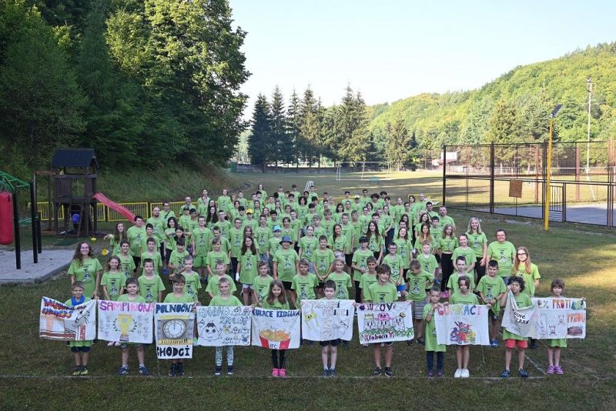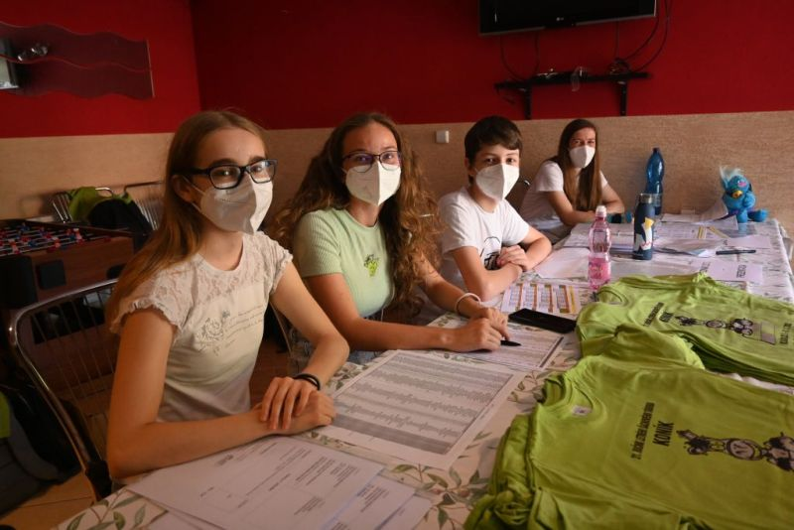

Ako sme už v krátkosti načrtli v prvom odstavci, usmernenie hlavného hygienika SR zo dňa 29.6.2022 si vyžiadalo svoju daň a museli sme pristúpiť k určitým opatreniam. Najmä veta „V prípade výskytu infekcie COVID-19 bude akcia ukončená“ nás stála niekoľko bezsenných nocí. Pri úvodnom nástupe sme dovnútra areálu púšťali, samozrejme po prevzatí všetkých povinných zdravotných dokumentov, iba účastníkov. Rodičia si museli pri prezentácii vystačiť s odovzdaním spomínaných dokumentov a pohybom v exteriéri. Zdravotné potvrdenia mali pri nástupe k dispozícii nielen všetci účastníci, ale aj vedúci, takže aj v tomto ohľade bolo byrokracii učinené zadosť.

Tak, ako po minulé roky, šachová kvalita účastníkov bola na vysokej úrovni, veď sme na tábore privítali 8 aktuálnych majstrov Slovenska z MSR mládeže 2022, 17 medailistov (takmer polovicu v rámci kategórií do 8 až do 18 rokov) a spolu až 29 hráčov, ktorí sa umiestnili do šiesteho miesta vo svojich kategóriách.

Aj tento rok sme mali, rovnako ako počas tých minulých, medzinárodné zastúpenie, keď okrem 107 detí zo Slovenska úspešne zastupovali zahraničie David Juračák z Českej republiky a Anton Slodicka z Belgicka.

Akémukoľvek počtu účastníkov musí zodpovedať aj adekvátny počet vedúcich. Nám sa v priebehu roka podarilo predbežne dohodnúť takmer kompletnú zostavu, ktorá bola v priebehu júla nakoniec ešte jemne doplnená. Keďže nám však tesne pred táborom vypadla veľmi skúsená dvojica a viacerí mali osobné povinnosti či už na začiatku tábora, alebo na jeho konci, situácia sa výrazne skomplikovala. Počas tábora má každý na starosti svoje veci a má s nimi často aj dlhoročné skúsenosti a tak akýkoľvek výpadok ľubovoľného článku tejto reťaze narobí len a len problémy. Tento rok vyšlo, v hodine dvanástej, aj oslovenie zaujímavých mien pre tréning vyšších skupín a premiérovo sa tak viac ako polovicu Koníka najlepšej pätnástke venoval FM Jozef Straka. V drese vedúcich boli tento rok úplnými nováčikmi Martina Hlavinová a Tomáš Ganz, pre ktorých však vôbec nešlo o neznáme prostredie, pretože sa podujatia v minulosti zúčastnili “z opačnej strany“. Aj preto naskočili do táborového kolotoča bez vážnejších problémov, pričom prvá menovaná od úvodu a druhý sa pridal v polčase Koníka. A mali nemalý podiel na tom, že sme sa zomkli a zabrali ako tím na 120%. Nedá sa zabudnúť ani na dvojdňovú pomoc Tibora Mátisa.

Je už pomaly axiómou donekonečna opakovať, že z môjho pohľadu bol posledný ročník zatiaľ organizačne najlepšie zvládnutý. No nebolo tomu inak ani tento rok, najmä ak máme na zreteli už spomínané nečakané problémy s počtami vedúcich. Počet účastníkov nám umožnil ponechať model 10 družstiev, čo znížilo počty zápasov a dalo nám tak potrebnú flexibilitu pri plánovaní podujatí nášho programu. Po hladkom štarte (aj keď sme sa na Kľačno nemohli dostaviť o deň skôr) nasledovala náročná prvá časť a po postupnom doplňovaní stavov vedúcich nasledoval relatívne hladký priebeh. K nemu prispelo nielen relatívne šťastie na počasie počas úvodných siedmich dní (inak veľmi ostro sledované počas večerných a nočných porád), ale aj vysoká iniciatíva vedúcich jednotlivých disciplín a ich snaha o čo najlepšiu koordináciu. Stanovenie programu na nasledujúci deň, spolu s presným časovým harmonogramom viacerých simultánne prebiehajúcich disciplín (resp. na zabezpečenie záložného plánu), je absolútnou nevyhnutnosťou. Počasie nám síce tento rok v závere nevyšlo podľa našich predstáv, no pri operatívnom prechode na vnútorné aktivity sme tie vonkajšie postupne v priebehu tábora museli dobehnúť v telocvični. Záver podujatia bol celkom luxusný, keď sme už v priebehu soboty mali takmer všetko podstatné pobalené na odvoz, respektíve pripravené na záverečné vyhlasovanie výsledkov.

Čo sa týka zdravotných problémov, situácia bola o trochu pokojnejšia ako počas minulého ročníka. Napriek tomu sa ale nedá povedať, že by sa naša zdravotníčka, Miroslava Makovičová, nudila. Okrem úvodnej kontroly pri príjme účastníkov sa starala o podávanie pravidelných liekov, ako aj riešenie menej vážnych zdravotných komplikácií či zranení.

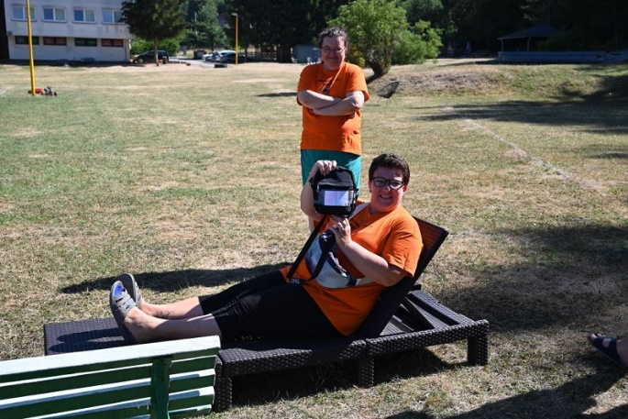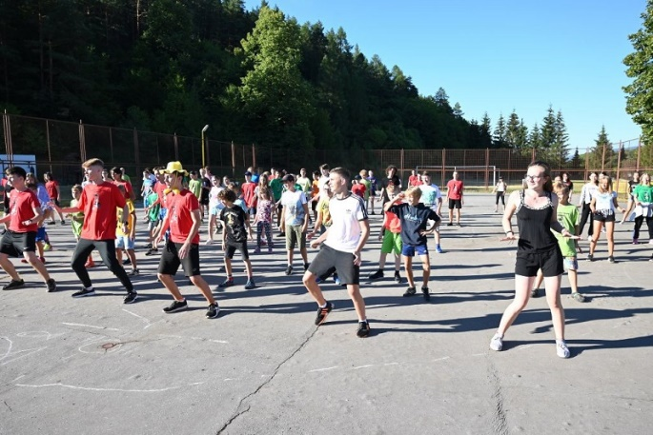

Za veľké množstvo fotografií, krátkych videí z jednotlivých dní, zabezpečenia livestreamov a komentovaných prenosov vďačíme Martinovi Očkovi. Množstvo z nich bolo možné nájsť už počas priebehu tábora na FB konte Klubu šachových nádejí, kde boli pravidelne umiestňované za výraznej pozornosti rodičov a rodinných príslušníkov účastníkov. Za starostlivosť o kuchynku, rozdávanie desiat a olovrantov vďačíme už tradične najmä Zuzke Diviakovej, ktorej asistovali v priebehu turnaja nielen ďalší vedúci, ale dokonca aj niektorí účastníci.

Každoročne máme snahu o búranie štyroch stien brániacich rozvoju každého hráča, t.j. šachový tréning, psychológia, fyziológia a fyzická príprava. Upratovanie izieb a následné „odmeny“ v podobe cvičení majú učiť systematike, a keď sa to na prvý či druhý pokus nepodarí, majú aspoň vplyv na fyzickú kondíciu účastníkov. Rovnako funguje vylepšovanie kondície pri zabúdaní vecí (často hodnotné mobily, peňaženky s hotovosťou, časti oblečenia, atď..), prekročení večierky, používaní „vybraných slov“, nenahodení partií do spoločnej databázy, riešení prípadných nezhôd fyzickou cestou a iných zaujímavých aktivít. V týchto aktivitách však nastal posledné roky výrazný útlm, keď v porovnaní s predchádzajúcimi ročníkmi “nebolo čo riešiť“.

Budíček a ranné rozcvičky, najmä pod vedením mladších vedúcich a Tomáša Peričku, ako aj športové disciplíny a najmä iné fyzické aktivity „za odmenu“ vylepšovali kondíciu niektorých účastníkov a čiastočne míňali ich energiu. Číselne ich počet oproti minulému roku o niečo narástol, no stále to bolo prijateľné. Drvivá väčšina účastníkov bola absolútne disciplinovaná a aplikovala princíp zdravého rozumu, prípadne stačilo jedno upozornenie a bolo po problémoch. Niektorí najstarší účastníci sa stali lídrami nielen v rámci šachu a športových disciplín, ale aj v správaní, a za to im patrí veľká vďaka. Museli sme síce riešiť aj zopár menej pozitívnych vecí, ale asi nič z toho nebude také žeravé, že by sme na septembrovej chate vedúcich mali urobiť definitívne obmedzenia v účasti. Za spomenutie stojí určite aj špeciálna tanečná rozcvička formou Belgického tanca, ktorá si našla enormné množstvo fanúšikov

Čo sa týka stravovania, kuchyňa opätovne potvrdila svoje kvality a raňajky, obedy a večere sme riešili tradične priebežne. Kapacita jedálne je totiž nižšia ako počet účastníkov, no niektoré partie šachového turnaja trvajú tradične omnoho dlhšie, ako je v harmonograme plánované. Desiatu sme rozdávali priamo v jedálni alebo na ihrisku, olovrant občas poobede a niekedy sme ho využili ako druhú večeru.

Pitný režim bol zabezpečený priamo v jedálni nádobou, do ktorej bol dopĺňaný čaj, resp. jemne osladená malinovka. Každý z účastníkov navyše dostal pokyn vziať si so sebou plastovú fľašu a mohol ju tak využívať namiesto oveľa rizikovejších sklenených pohárov. Predišli sme tým aj možným zraneniam, no najmä tým bola ľahko vyriešená možnosť pitného režimu nielen v hracích miestnostiach, ale aj vonku pri športových aktivitách. Niektoré fľaše sa ocitli aj v lese, počas orientačného behu.

Ubytovanie bolo zabezpečené v komplexe GO Kľačno, pričom chlapčenskú časť tvorili dve najvyššie poschodia výškovej budovy a štyri izby na prvom poschodí a dievčenskú časť prízemie a jedna izba na prvom poschodí. Dievčatá tak stabilizovali svoje počty (opäť nad 30) a nie je vylúčené, že budúci rok to dopadne s ich účasťou ešte lepšie.

Okrem ubytovania a jedálne sa v komplexe nachádzali aj priestory na šachový turnaj, učebne na tréningový proces, dva stolnotenisové stoly (aj keď jeden sme mali pol dňa zablokovaný únikom papagája) na turnaj a telocvičňa. V celom komplexe síce bol k dispozícii internet, no málokedy fungoval podľa našich predstáv a skôr trénoval našu sebakontrolu. Nebyť nami vopred zabezpečeného mobilného internetu a taktiež dát v našich mobiloch, nebolo by možné dávať na web podujatia priebežné výsledky disciplín a už vyššie spomínané fotografie, videá a livestreamy.

Opäť sme siahli aj k obmedzeniu týkajúcemu sa mobilných telefónov, a tak ich mali účastníci k dispozícii v období iba medzi raňajkami a začiatkom poobedného programu. Viacerí to prežili aj bez nich, niektorí si mobily brali raz za čas, iní sa, naopak, vrhali na krabice s mobilmi ihneď, ako to bolo možné.

Aplikácia na nahrávanie výsledkov viacerých disciplín cez mobilný telefón dostala svoj ďalší update. Nejaké muchy sme síce ešte riešili v priebehu tábora, no vďaka nej sme jednak mohli ľahšie zistiť, či sa už nejaký zápas dohral, a taktiež sa výsledok rovno aktualizoval na webe Koníka. Nemuseli sme sa preto po niektoré informácie vracať vždy k našim notebookom, používať mobilné telefóny, vysielačky, FB skupinu vedúcich či priamy kontakt.

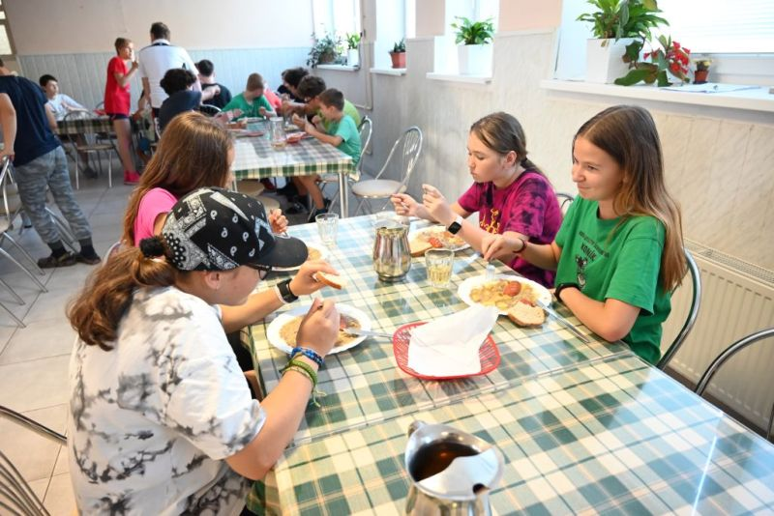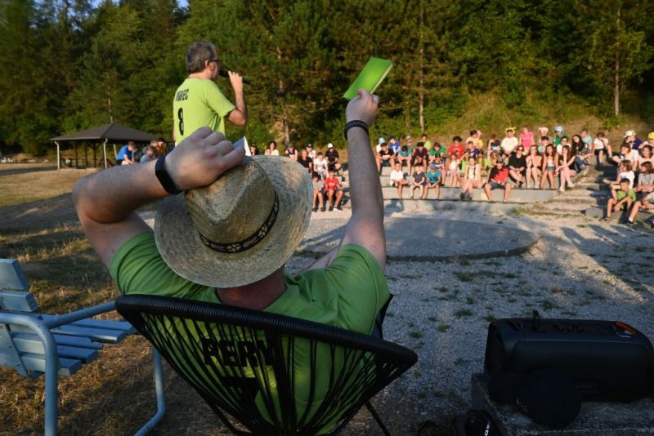

Po prvej večeri prebehol príhovor a žrebovanie účastníkov do jednotlivých družstiev. Na rozdiel od technického problému, ktorý nám situáciu skomplikoval predchádzajúci rok, tentoraz išlo všetko podľa predstáv. Nasadenie do jednotlivých košov bolo, ako vždy, na základe šachového ratingu, veku a športovej zdatnosti. Samozrejme, nie vždy sa dá vyhovieť všetkým, a to napriek snahe o čo najférovejšie rozdelenie, ale máme rok čo rok snahu sa o to aspoň pokúsiť. Vyzerá to tak, že tento rok sa to nie celkom podarilo, pretože rozdiel medzi prvým posledným družstvom v súťaži bol extrémnych 267 bodov. Dôvodom bol istotne aj najvyšší percentuálny počet nováčikov (29), vrátane viacerých starších účastníkov.

O nezávislé žrebovanie sa postarali naši najmladší účastníci, ktorí vyberali z pohárikov papieriky s jednotlivými menami a vzniklo tak 10 družstiev. Ich originálne názvy uvádzam v abecednom poradí: #žUŽOVé KlobúčikY, 12% proti prúdu, Balkónoví kaskadéri, Gumkáči, Kuracie krídelká, Polnoční chodci, Rovné čiary, Sanyiho žraloky, Strojení pešiaci, Šampi(ň)óni. Každé družstvo tradične dostalo plátno na vlajku a vytvorilo nomináciu jednotlivých členov družstiev do tímovej súťaže zloženej z 15 rôznych disciplín. Oproti minulému roku v nej boli novinkami Ruka a mozog (ktorá vytvorila štvoricu paralelných súťaží s Dámou, Preskakovanou a Šachom 960) a Scénka (ktorá nahradila Živé súsošie).

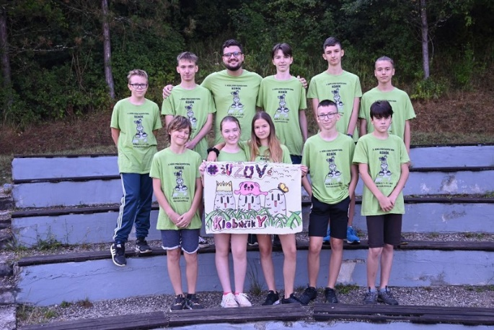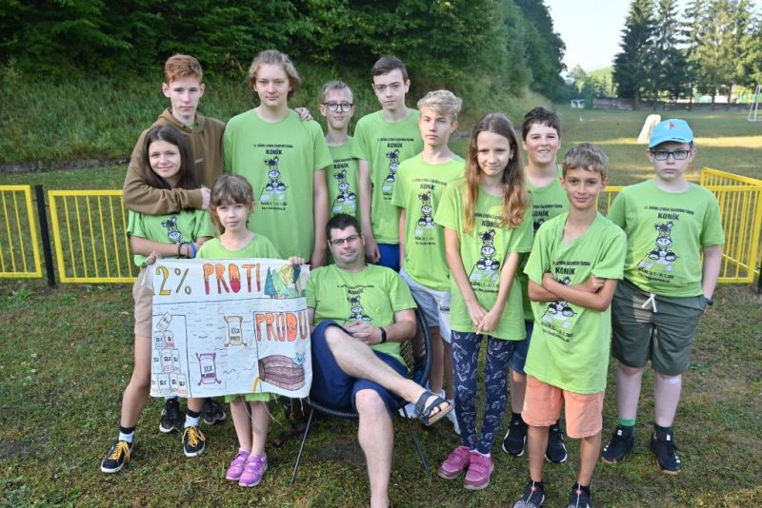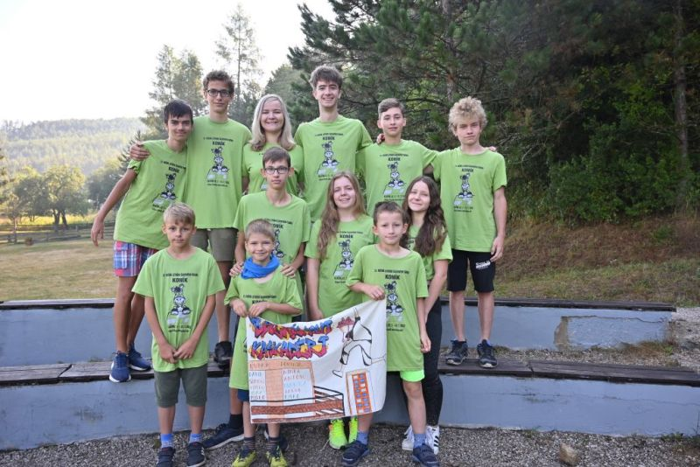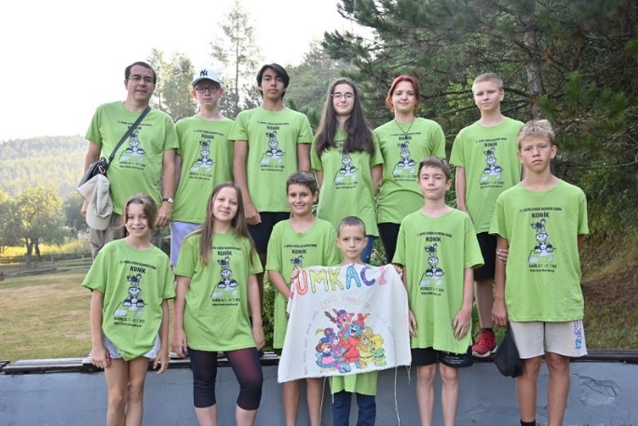
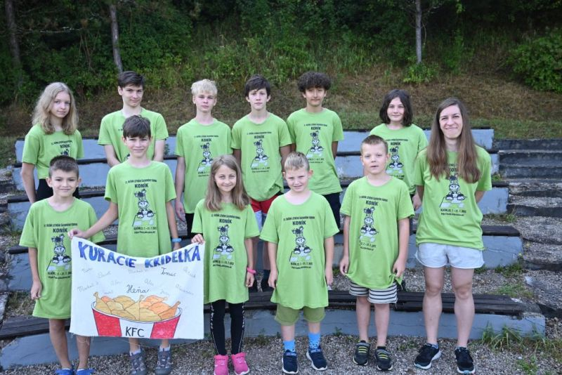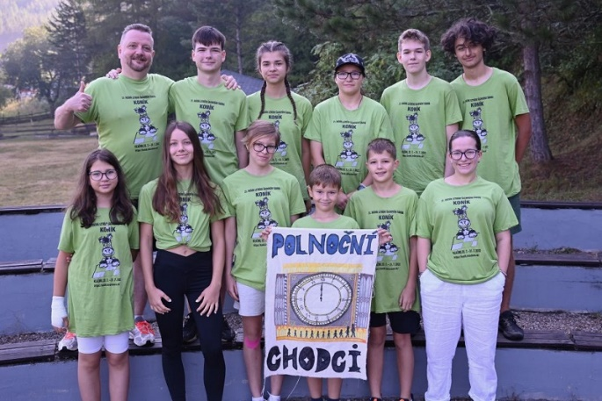
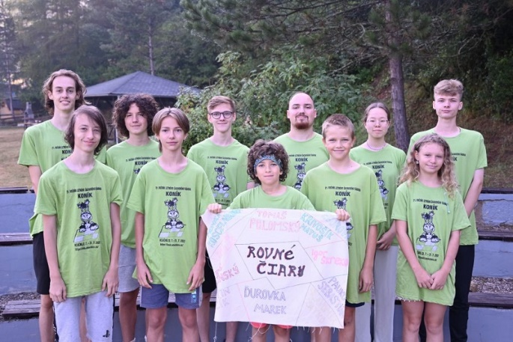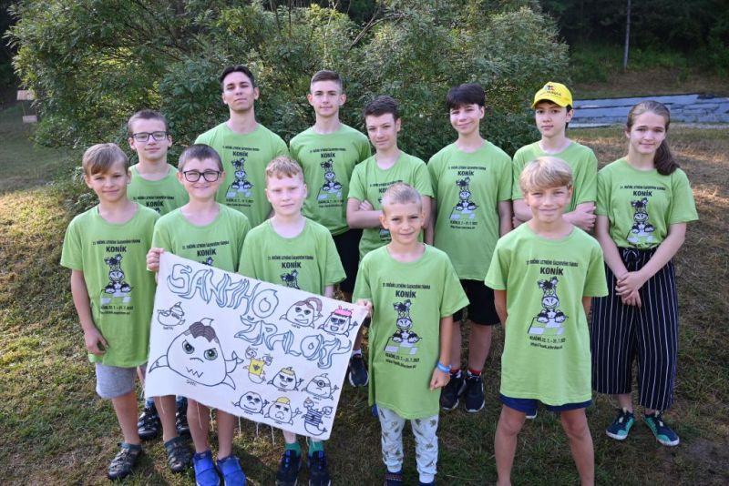
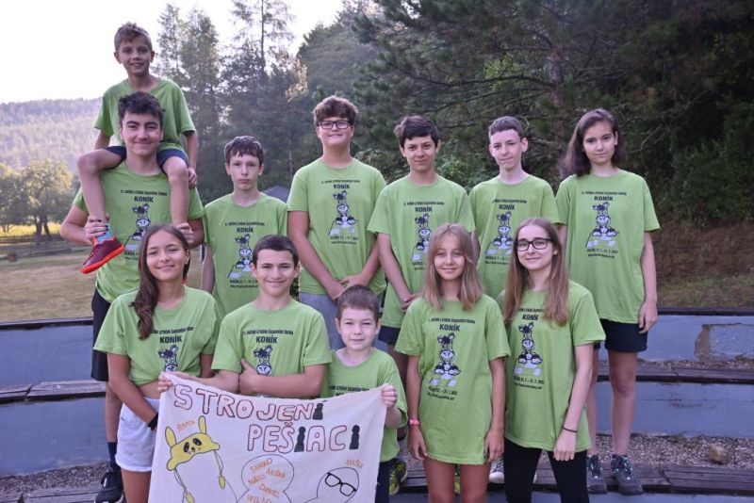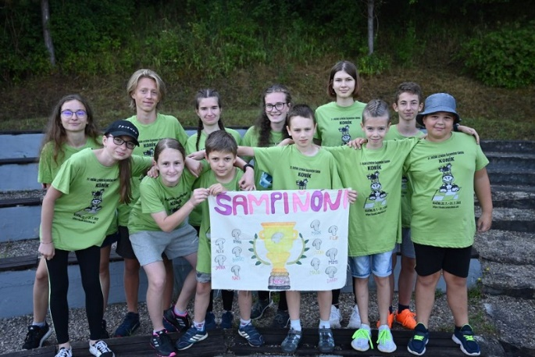

V bodovaní izieb bol rozdiel medzi prvými a poslednými priepastných 51,5 bodu (pri maxime 90), no celkový priemer bol opäť vyšší ako všetky doterajšie ročníky. Pre porovnanie, kým na desiate miesto stačilo minulý rok 71 bodov, tento rok to už bolo 82 bodov. O umiestnení na čele poradia rozhodla už tradične neohlásená kontrola. Aj keď vlastne nerozhodla, pretože prvé miesto delili dve izby, a to izba č.4 (Michaela Búryová, Natália Havaldová, Alžbeta Kapolková, Diana Ráchelová, Laura Ráchelová, Nikola Ráchelová a Martina Šošovičková) a izba č.305 (Samuel Havalda, Marek Tobias Janík, David Juračák, Martin Rak, Anton Slodicka), obe s bilanciou 89/90 a ziskom dvoch hviezdičiek. Tretie miesto si pre seba vybojovala štvorica z izby č.8 (Stella Čarnecká, Miriam Miková, Lucia Ševčíková, Jana Šošovičková), ktorá získala 88,5 bodu a 1 hviezdičku. Bez zmeny ostali aj pesničky s gitarou na želanie pre najlepšie izby v rámci bodovania izieb, tzn. pre všetkých, ktorí v daný deň dostali desiatku.

Prekážkový beh sa stal korisťou družstva Balkónoví kaskadéri, keď zvíťazilo s náskokom takmer 13 sekúnd. Druhé miesto obsadilo družstvo 12% proti prúdu a tretí skončili Gumkáči. V jednotlivcoch zvíťazil Vladimír Bochnička o 0,70 sekundy pred strieborným Dávidom Eliášom. Ten o viac ako 1,5 sekundy predbehol bronzového Alexandra Mikuša.

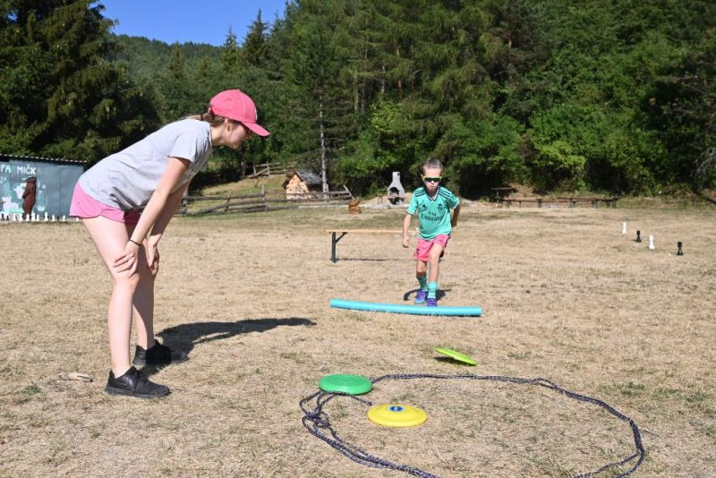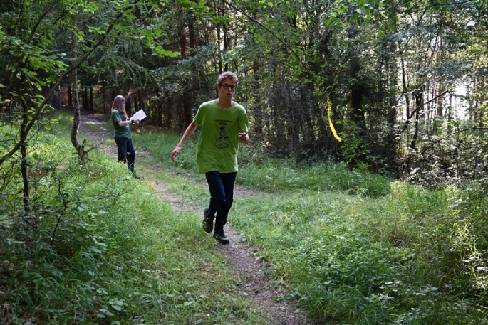

Orientačný beh je disciplína náročná nielen na organizáciu, ale aj na samotné vyhodnocovanie výsledkov, no najväčším víťazstvom pre vedúcich je platnosť jednoduchej rovnice „počet štartujúcich účastníkov = počet účastníkov v cieli“. Tento rok sa to opäť podarilo, keď sa všetkých 109 bežcov vrátilo do cieľa, aj keď viacerým sa podarilo zablúdiť, resp. si neplánovane skrátili trať a ku svojej škode tak minuli stanovisko či dve. Víťazom orientačného behu sa stal veľmi suverénnym spôsobom (s náskokom 50 sekúnd!) David Juračák, ktorý si oproti minulému roku o dve priečky polepšil. Bezpečne druhý skončil Daniel Compel a tretie miesto obsadil Samuel Havalda. Ten vyhral súboj o bronz o šesť sekúnd.

V známej disciplíne kameň - papier - nožnice sa hralo opäť K.O. systémom a súboje postupne naberali na vážnosti. Hralo sa na dva víťazné sety do 11, pričom rozdiel musel byť 2 body (11:9, 12:10, atď..). Kolá sa odohrávali aj počas rozcvičiek a inak všade, kde sa dalo, čo prispelo k výraznému urýchleniu celej disciplíny. Jej víťazom sa nakoniec stal Alex Rozboril, ktorý vo finále vyhral 2:1 na sety, pričom zdolaným bol Casey Ryan Mészáros. V zápase o tretie miesto uspel výsledkom 2:0 Vladimír Bochnička, keď zdolal Martina Hamaša.

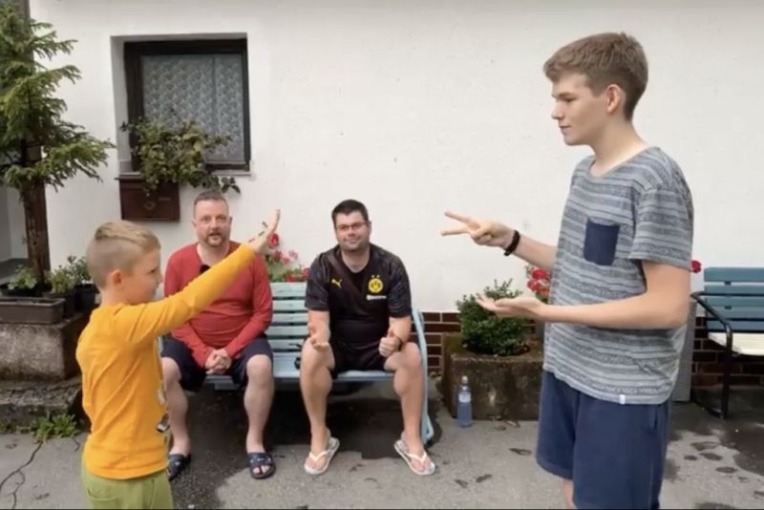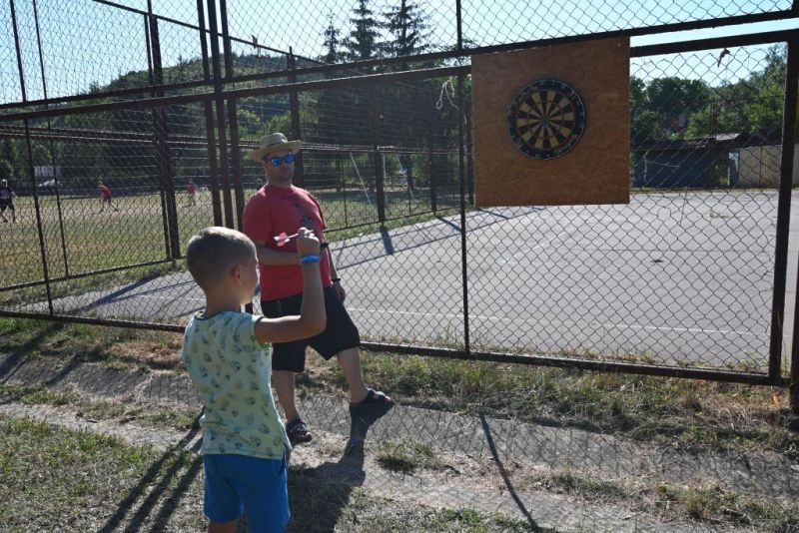

V šípkach účastníci v základnej časti “hádzali ako prišli“. To znamená samostatne, po dvojiciach, po trojiciach a pod... Po jej odohraní najlepších dvanásť zo základnej časti postúpilo do dvoch semifinálových skupín (na postup bolo potrebných 406 bodov – počet kôl bol 10, t.j. 30 šípok). Ďalej z každej z nich postúpili do finále dvaja najlepší priamo a zo zvyšku dvaja ďalší s najvyšším počtom bodov. Víťazom sa stala Miriam Miková, ktorá nenápadne postúpila zo základnej časti z piatej priečky a zo semifinále z tretej. Vo finále však nenašla premožiteľa. Na druhom mieste skončil Igor Škreko, ktorý po štvrtom mieste v základnej časti postúpil zo semifinále opäť so štvrtým najvyšším skóre. Tretie miesto pre seba vybojoval veľmi tesne Tomáš Lovčičan, ktorý po víťazstve v základnej časti a piatom mieste v semifinále zaznamenal práve vo finále svoj suverénne najhorší výkon. V družstvách boli minimálne o dva parníky pred zvyškom štartového poľa 12% proti prúdu pred družstvom Strojení pešiaci. Tretiu priečku si v relatívne tesnom súboji zabezpečilo družstvo Rovné čiary.

Turnaj v pétanque sa hral systémom dvoch päťčlenných skupín. V jednotlivých zápasoch, hraných na štyri kolá, prišlo niekoľkokrát k neuveriteľným zvratom. Turnaj sa stal nakoniec korisťou družstva Sanyiho žraloky, ktoré v základnej skupine až na jednu prehru pôsobilo istým dojmom a suverénna semifinálová výhra v pomere 6:1 bola potvrdená finálovým víťazstvom 4:1 nad Šampi(ň)ónmi. Na treťom mieste sa umiestnilo družstvo #žUŽOVé KlobúčikY, ktoré nedalo šancu Polnočným chodcom po výhre 6:1. O rekordný masaker tohto ročníka sa postarali celkoví víťazi, keď zdolali Balkónových kaskadérov v pomere 12:0, pričom im výdatne sekundovali Strojení pešiaci výhrou 11:0 nad Rovnými čiarami.

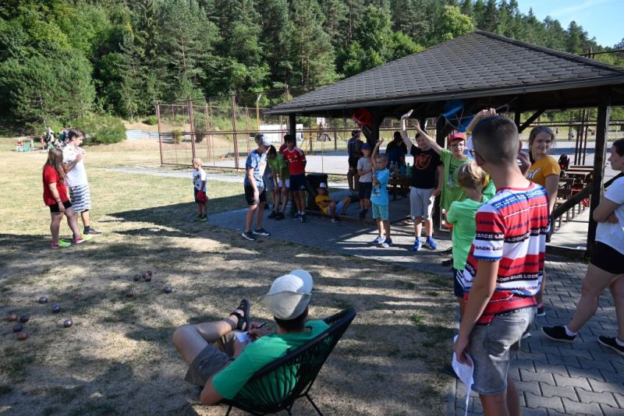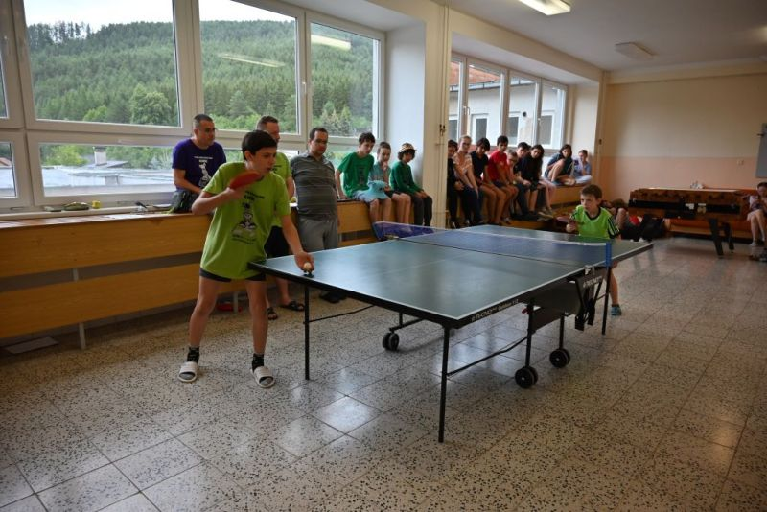

Turnaj v stolnom tenise mal, napriek výpadku viacerých známych mien z nedávnej minulosti, opäť vysokú úroveň, pričom celkovo nám to tento rok vyšlo na 295 zápasov. Po bojoch v 23 kvalifikačných skupinách sa v rámci 16 základných skupín zapojili už aj osemnásti vopred nasadení hráči. Postup zo základných skupín znamenal skončiť v TOP32, pričom najlepších šestnásť (postup z nadstavby) postupovalo do play-off. Premiérový triumf zaznamenal Daniel Šuch, ktorý vo finále v bratovražednom súboji zdolal Branislava Šucha v pomere 3:1. Tretie miesto pre seba vybojoval v rovnakom pomere 3:1 Šimon Šalgovič, čím odsunul na to štvrté Vladimíra Bochničku.

Futbalový turnaj sme tento rok chceli odohrať výlučne na tráve, no posledné tri dni nám počasie neprialo a tak sme museli play-off dohrávať v telocvični. Pre veľké množstvo účastníkov, a najmä výrazné vekové rozdiely, boli družstvá tradične rozdelené na dve polovice – malých a veľkých. Zápas sa tak hral netradične-tradične na štvrtiny, keď sa striedali systémom veľkí – malí – veľkí – malí. Po bojoch v dvoch základných skupinách postupovali ich víťazi priamo do semifinále a družstvá na druhých a tretích miestach odohrali medzi sebou štvrťfinálové zápasy. Následne sa odohrali obe semifinále, ako aj zápasy o umiestnenia. V zápase o tretie miesto zdolali Strojení pešiaci družstvo Balkónových kaskadérov v pomere 2:1 a vo finále sa diváci dočkali rovnakého výsledku, tentoraz však Kuracie krídelká zdolali Rovné čiary. Vzhľadom na celkové nízke počty strelených gólov a mnohé čisté kontá sme sa diplomy za individuálne výkony rozhodli neudeliť, čakajú však na svoju šancu opäť o rok.

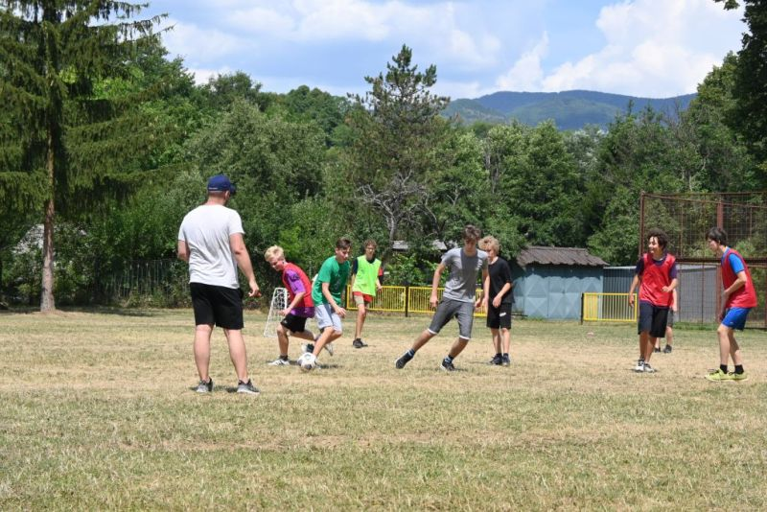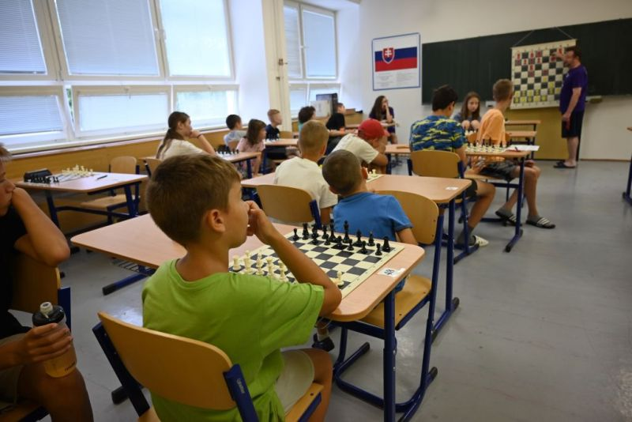

Nakoľko sme však tábor šachový, prebiehalo v ňom, samozrejme, aj množstvo šachových aktivít. Účastníci boli rozdelení do jedenástich tréningových skupín a počas tábora sme sa im venovali pomocou tréningov a prednášok. Tréningové miestnosti sa nachádzali v turnajových miestnostiach, ako aj v ďalších učebniach, a vybrané skupiny trénovali v altánku, resp. v krytom veľkom stane. Výraznú časť pobytu nám s tréningami najsilnejšej skupiny pomohol FM Jozef Straka. Okrem neho sa trénersky účastníkom venovali Rudolf Benci (s dvoma šarmantnými asistentkami), Matej Čertík, Martina Hlavinová, Henrieta Kopnická, Martin Kuna, Tomáš Perička, Martin Šándor a v časoch núdze musel priložiť ruku k dielu aj autor týchto riadkov. Prvé dni boli účastníci rozdelení najmä podľa ratingov a veku, nastali však aj viaceré presuny tých lepších a ambicióznejších z jednotlivých skupín smerom nahor, respektíve iných smerom opačným.

Bleskový turnaj najlepšie zvládol najvyššie nasadený Vladimír Bochnička, ktorý ako jediný získal 8 bodov. S polbodovým náskokom tak zvíťazil pred Danielom Compelom a tretie miesto spomedzi štyroch sedembodových hráčov pre seba vybojoval Tomáš Lovčičan. Mládežou obľúbený extrablitz sa tentokrát odohral iba medzi vedúcimi, keď účastníci nenašli oznam v ľavom hornom rohu, v skorých ranných hodinách neboli k dispozícii a budiť sme ich nechceli.

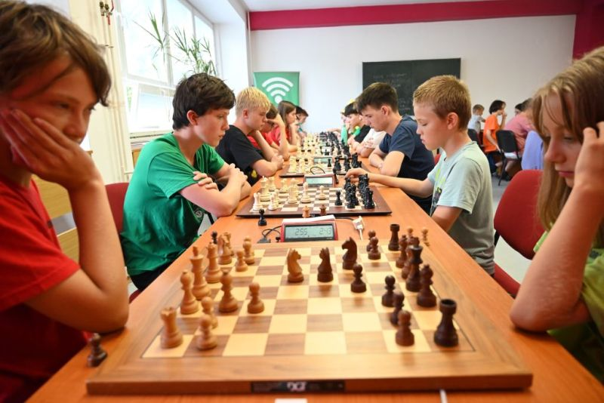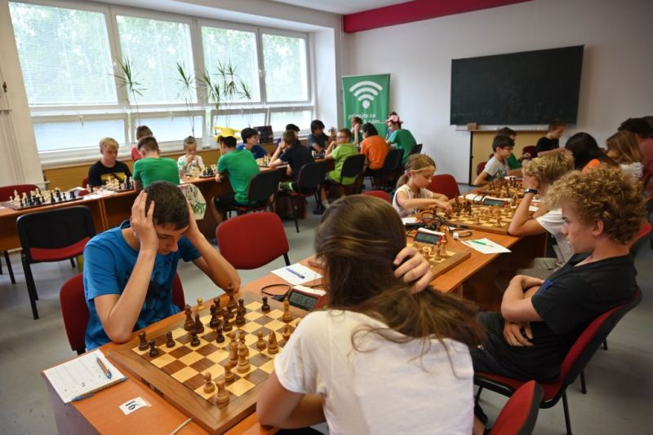

V hlavnom turnaji, ktorý sa hral tempom 1 hodina na partiu s 30-sekundovou bonifikáciou za každý vykonaný ťah, sme ponechali systém bodovania 3 body za výhru, 1 bod za remízu a samozrejme 0 bodov za prehru. Celková rezultatívnosť partií bola 88,1%, pričom na prvých desiatich šachovniciach bola 73,3%. Nakoľko turnaj nejde na zápočet FIDE, je skvelou príležitosťou otestovať si nové otvorenia, vyskúšať si hrať každú partiu naplno a nešpekulovať.

Po premiére online prenosu v roku 2019 (štyri šachovnice) sme o rok neskôr navýšili počet šachovníc na 16 a na tomto čísle sme sa ustálili. V budúcom ročníku očakávame rovnaký počet. Nie, že by sme nevedeli zabezpečiť viac online súprav, no nie je nutné mať tento prenos v dvoch rôznych miestnostiach.
Tento rok sme obohatili táborový program aj o komentovanie partií, kde nám nemalou mierou pomohli aj samotní účastníci podujatia. V priestoroch zelenej zasadačky sme vytvorili štúdio a na jednotlivých livestreamoch sa vystriedalo veľké množstvo nielen vedúcich, ale aj už spomínaných účastníkov. A že mnohí boli naozaj výborní!

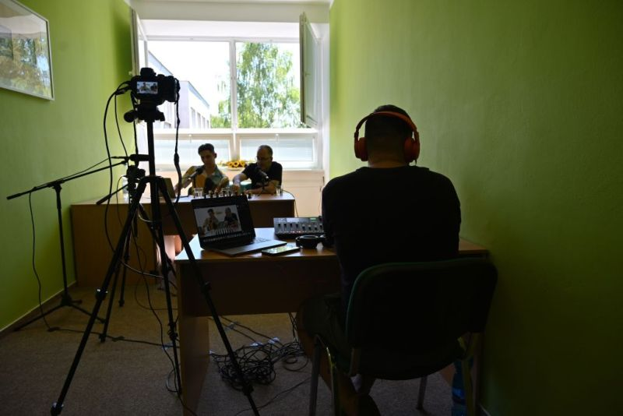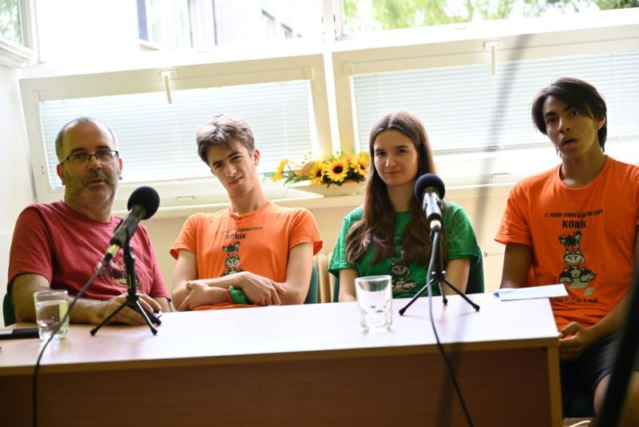

Víťazom turnaja sa stal 25-bodový FM Vladimír Bochnička (KŠN Bratislava), ktorý potvrdil rolu favorita, unikol ostatným a tešiť sa z prvej priečky mohol už kolo pred koncom. O vyrovnanosti zvyšku štartového poľa svedčí aj fakt, že medzi druhým a dvadsiatou v poradí bol rozdiel štyroch bodov, rovnaký, aký oddeľoval prvé miesto od druhého. Na ňom skončil Igor Škreko (ŠK Komplet Modranka) s 21 bodmi a tretie miesto pre seba vybojoval Daniel Compel (ŠK Slovan Bratislava), keď rozhodlo až tretie pomocné hodnotenie. Medzi dievčatami vyhrala Martina Šošovičková (ŠKŠ Dubnica nad Váhom), ktorá s 20 bodmi skončila celkovo piata. Na druhom mieste skončila Simona Bochničková (KŠN Bratislava), ktorá získala o bod menej. Bronz brala Lucia Strišková (KŠN Bratislava), ktorá mala z viacerých 18-bodových dievčat najlepšie pomocné hodnotenie. Kategóriu do 11 rokov (ročník 2010 a mladší) vyhral Casey Ryan Mészáros (KŠN Bratislava) s osemnástimi bodmi, druhá skončila ziskom 16 bodov Monika Koscelníková (MŠK KdV Kežmarok) a tretím v poradí bol Michal Livňanský (ŠK Doprastav Bratislava), ktorý získal 15 bodov. Medailisti celkového poradia, najlepšie trojice v kategórii dievčat a aj v kategórii do 11 rokov získali medaile a diplomy. Celkový víťaz turnaja a najlepšie dievča získali navyše aj poháre. V kategórii do 9 rokov bola najlepšia trojica odmenená diplomami, keď zvíťazil 13-bodový Michal Horný (ŠK Strelec Devínska Nová Ves) pred 12-bodovými Tomášom Livňanským (ŠK Doprastav Bratislava) a Ninou Haásovou (ŠK Rajec). Špeciálny diplom za najlepšieho neregistrovaného hráča bol udelený Samuelovi Bittnerovi, ktorý kategóriu do 9 rokov minul o jeden jediný deň (narodil sa totiž 31.12.), inak by ju vyhral. Všetci účastníci si domov odniesli okrem cenných šachových skúseností aj vecné ceny.

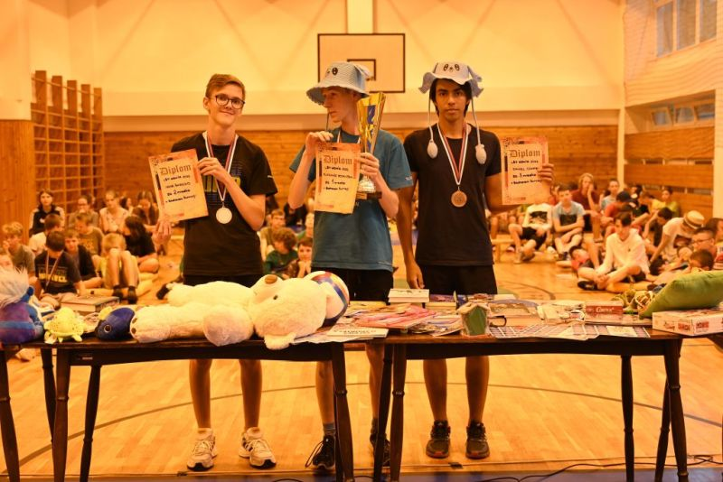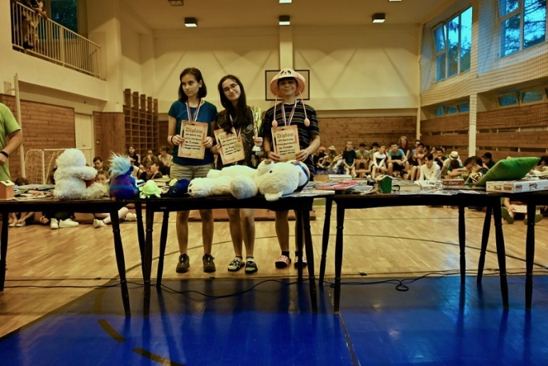
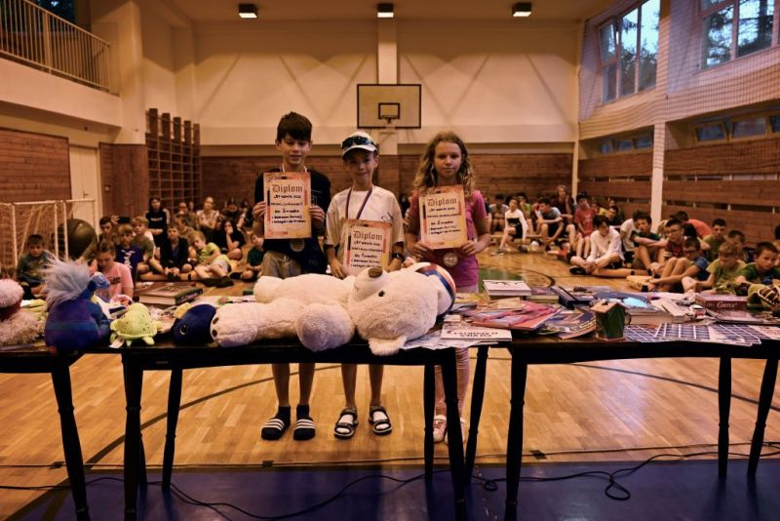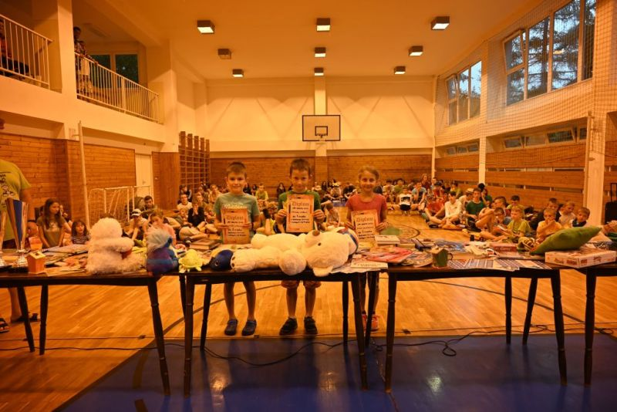

Čo sa týka turnaja, ešte je potrebné spomenúť nahadzovanie partií za účelom vytvorenia databázy partií. Záštitu nad nahadzovaním prevzal na diaľku Rastislav Diviak a na blízko Henrieta Kopnická a tak, ako už posledné roky býva dobrým zvykom, v databáze máme všetky odohrané partie. Niektorí účastníci sa vôbec prvý raz stretli so šachovým softvérom ChessBase, ale menšie či väčšie úskalia zvládli. Tréneri tak budú mať doma opäť čo analyzovať...

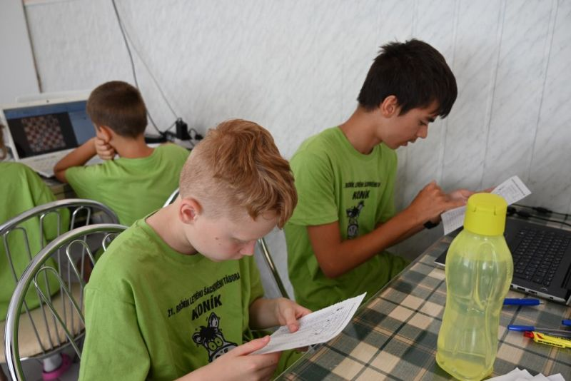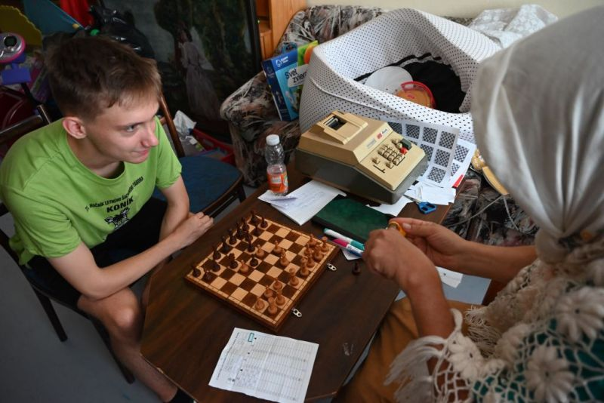

Piatich najrýchlejších hráčov kola, ktorí v ňom zaznamenali prehru (prípadne rýchlu remízu), čakalo tradičné stretnutie s našou externistkou - doktorkou a veľmajsterkou Eufrazínou Gambitovou, ktorá sa hráčom svojsky snažila vysvetliť príčiny ich rýchlych koncov. Stanovené diagnózy boli napríklad nasledovné: Amputácia veže v strednom období, Atypická šustermatóza, Dočasná strata zraku so spontánnou obnovou, Periférna slabosť bližšie nešpecifikovaná, Pomocná matitída. Poniektorým sa jej rozbory páčili až natoľko, že sa k nej pravidelne vracali, no väčšine stačila jedna návšteva a boli zázračne vyliečení. Nedá sa záverom nespomenúť zvedavosť turnajovej desiatky, Karola Palusku, ktorý chcel pani doktorku tiež zažiť na vlastné oči

V riešiteľskej súťaži mali účastníci na medailových priečkach rovnaký počet bodov (29/35) a tak o víťazstve Juraja Oružinského rozhodol taktický ťah. Odovzdal totiž papier minútu pred koncom limitu, čím za sebou nechal dvojicu Vladimír Bochnička a Samuel Havalda.

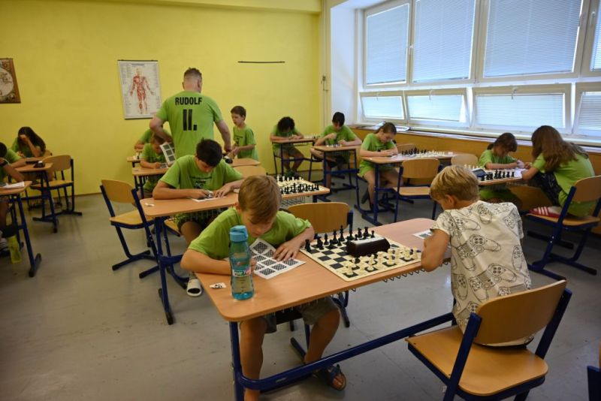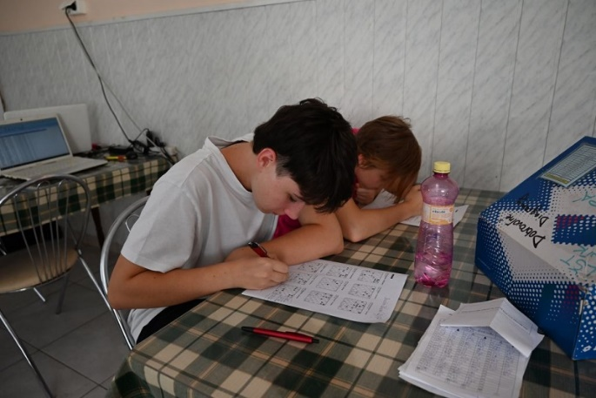

Okrem toho počas tábora bežala aj súťaž v dobrovoľnom riešení diagramov. Do nej sa zapojilo rekordných 86 zo 109 účastníkov. Slabší riešili najmä jednoťažky či dvojťažky, tí lepší najmä trojťažky, mnohoťažky a štúdie. Z prvého miesta sa, rovnako ako naposledy, mohla tešiť Simona Bochničková (71 bodov), ktorá za sebou s prehľadom udržala zvyšok súťažiacich. Druhý Tomáš Strapec (53 bodov) či tretí Marek Tobias Janík (52 bodov) si zachovali predsa len výrazný odstup. Zaujímavosťou je, že do TOP10 sa okrem už spomínanej trojice zmestilo ešte ďalších sedem dievčat a zdolali tak chlapcov 8:2.

Okrem týchto “hlavných“ súťaží do celkového bodovania patrí aj tímová súťaž, ktorá pozostávala z 15 disciplín. Do nich sa mohli účastníci zaradiť sami, pričom každý z družstva musel byť v dvoch, resp. v troch z nich. Čo všetko sa započítavalo? (pozn.: v zátvorkách sú uvedení víťazi jednotlivých disciplín) Americký žolík (Strojení pešiaci – Ján Tomčáni), Dáma (12% proti prúdu – Oto Baranec, Oliver Libich), Frisbee (Polnoční chodci – Veronika Dudoňová, Gréta Kapolková, Matej Krajčírik), Historický kvíz o Koníku (Šampi(ň)óni – Filip Magda, Miriam Miková, Jana Šošovičková), Hlavolamy (Strojení pešiaci – Lucia Strišková), Kalčeto (12% proti prúdu – Peter Janoška, Oliver Libich), Maľovanie (Strojení pešiaci – Michaela Búryová, Timea Haásová), Námorná bitka (Polnoční chodci – Matej Krajčírik), Pexeso (Rovné čiary – Sebastián Pauko), Preskakovaná (Polnoční chodci – Martin Hamaš, Matej Krajčírik), Ruka a mozog (Sanyiho žraloky – Martin Rak, Lukáš Strapec), Scénka (Balkónoví kaskadéri), Streetbal (Gumkáči – Samuel Búcor, Daniel Compel, Stella Čarnecká), Šach 960 (Gumkáči – Daniel Compel, Stella Čarnecká), Vybíjaná (#žUŽOVé KlobúčikY – Jonáš Ďurana, Karin Kaufmanová, Žofia Šimková).

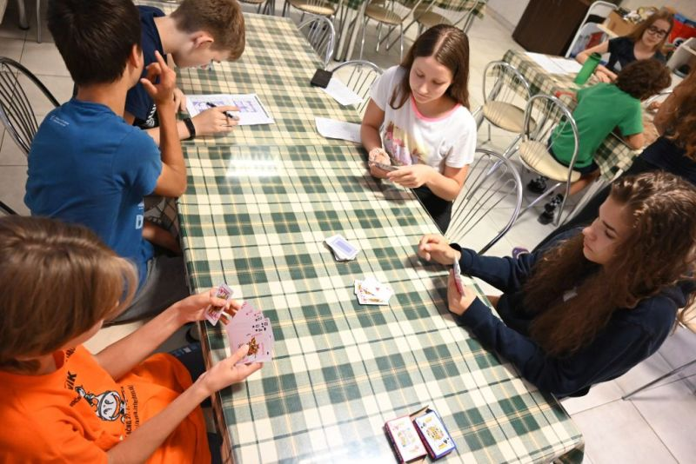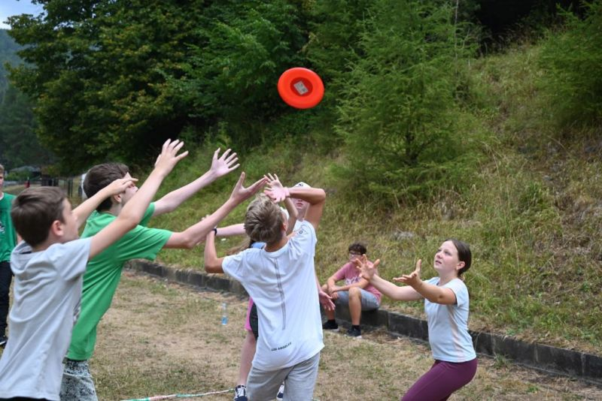
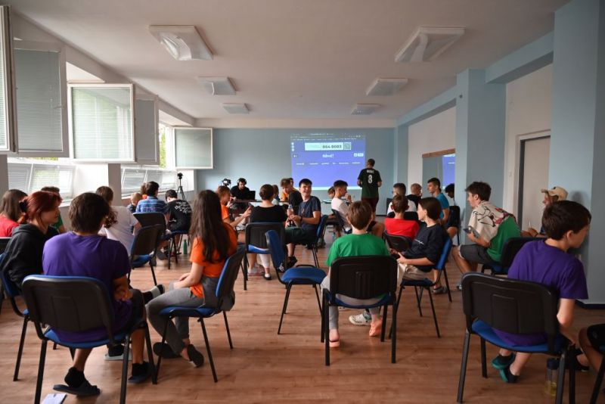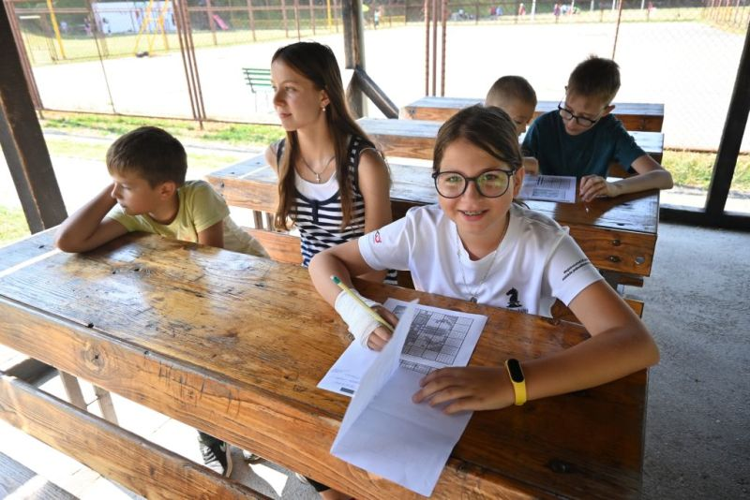
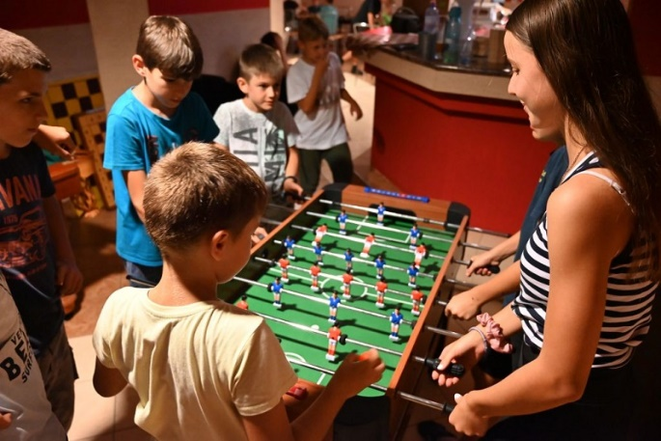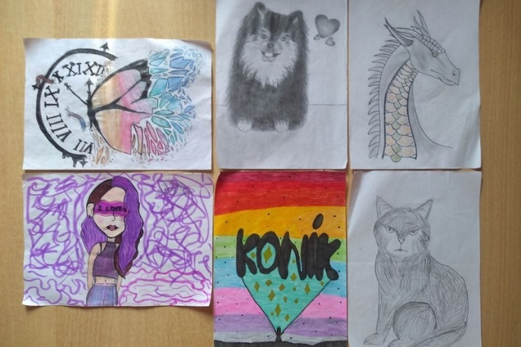
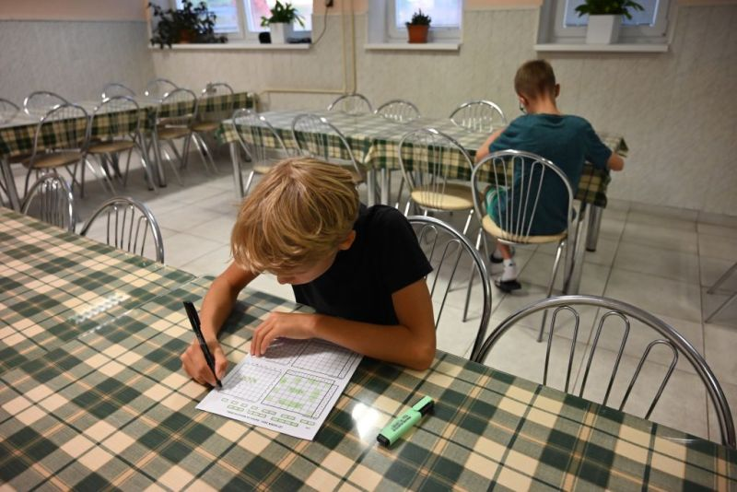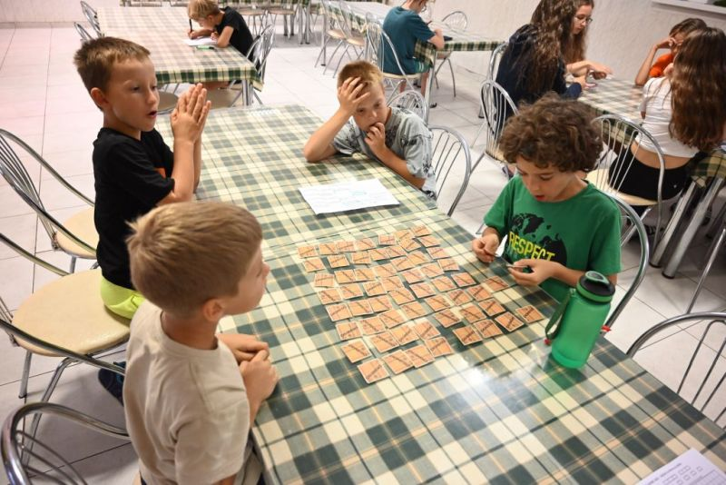
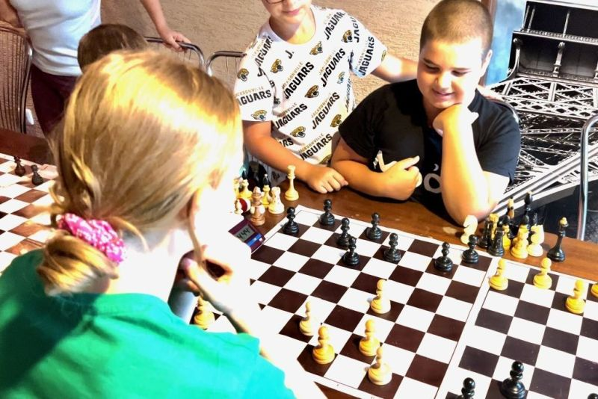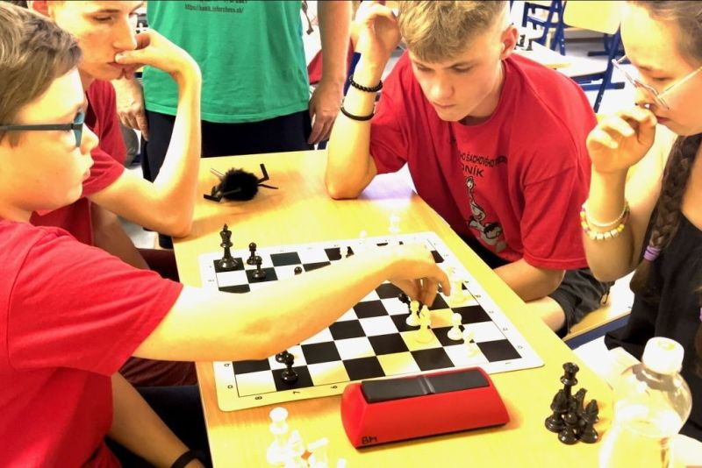
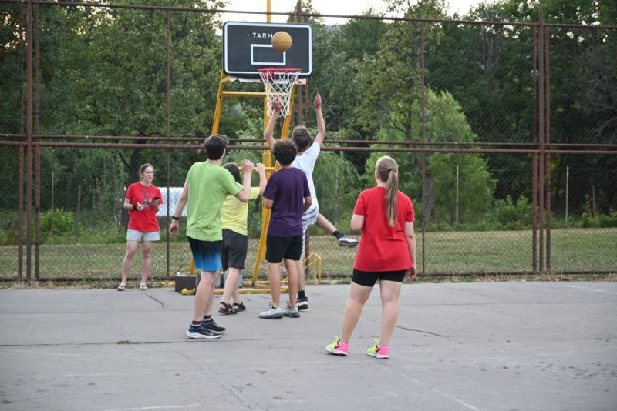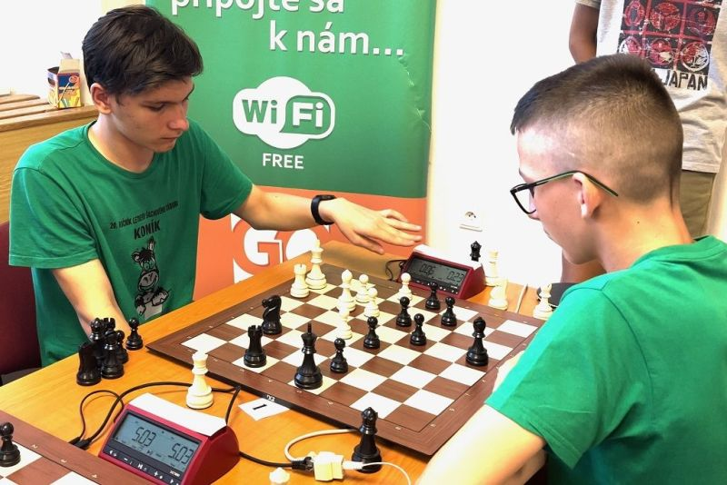
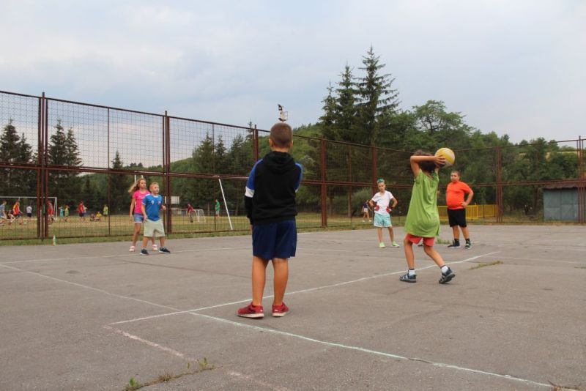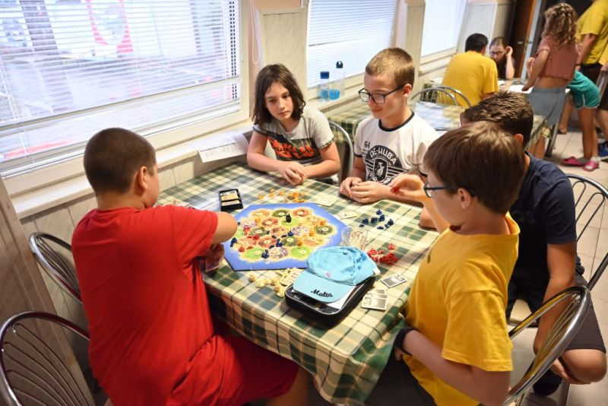

Priebeh súťaže družstiev bol spočiatku veľmi dramatický, no postupne sa poradie tejto súťaže výrazne vyseparovalo a pred poslednými disciplínami bol zaujímavý už iba boj o tretiu priečku. Na prvom mieste sa ocitli Strojení pešiaci v zložení Samuel Bittner, Michaela Búryová, Timea Haásová, Samuel Havalda, Pavol Loffay, Mário Melih, Lucia Strišková, Šimon Šalgovič, Daniel Šuch, Ján Tomčáni a William Vanko. Vďaka zisku 706,5 bodu sa mohli tešiť zlatým medailám a druhému najvyššiemu bodovému zisku v histórii Koníka. Pred prvé dva nasadzovacie koše (Šagovič, Strišková) to boli pri ich spolu 13 účastiach vôbec prvé cenné kovy. Spolu s nimi sa mohla zo zlata tešiť aj ich vedúca, Martina Hlavinová, ktorá v roli “bažanta“ obsadila okamžite prvú priečku. Na druhom mieste skončilo a strieborné medaile si domov odnieslo družstvo Šampi(ň)ónov, ktoré jediné trápilo konečných víťazov. V zložení Alex Bartal, Daniela Blahová, Mark Búcor, Natália Havaldová, Filip Magda, Lucia Magdová, Casey Ryan Mészáros, Miriam Miková, Jana Šošovičková, Branislav Šuch a Matej Vaško získali 656,5 bodu a na medailu si tak siahla aj ich vedúca Annamária Huttová. Na treťom mieste skončilo s priepastnou stratou (ale zároveň aj slušným náskokom) družstvo Balkónoví kaskadéri v zložení Michal Gajdúšek, Michal Horný, David Juračák, Nina Kubíková, Šimon Libich, Maxim Pauko, Dominik Petrek, Richard Pisarčík, Diana Ráchelová, Anton Slodicka, Jakub Užík s celkovým ziskom 577 bodov. Z bronzovej medaily sa tak spolu s nimi mohla tešiť (v tom čase už iba na diaľku) aj ich vedúca, Ľubica Čelústková. Paradoxne tak z pohľadu vedúcich všetky medaile získala iba izba č.301 Zaujímavé je aj to, že až tri súrodenecké dvojice získali po dve medaile. Havaldovci so Šuchovcami (zlato + striebro) a Magdovci (striebro + striebro).

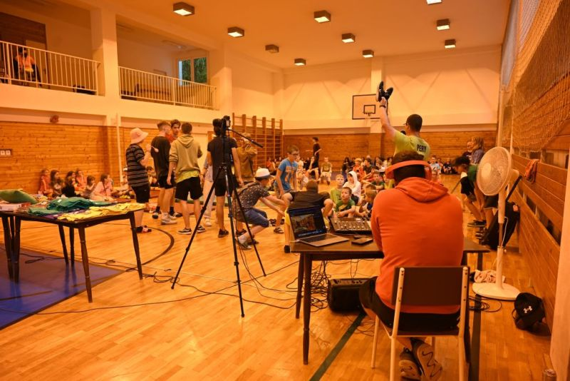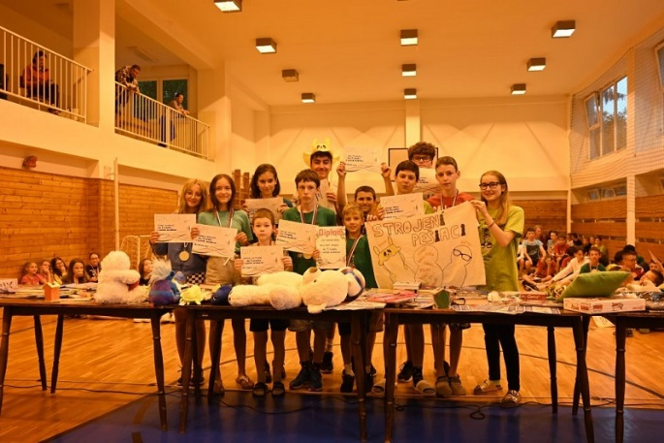

Z pohľadu historických štatistík ostalo poradie na čele najúspešnejších účastníkov súťaží družstiev v TOP10 bezo zmeny. Skok zaznamenala Lucia Magdová posunom na 12.miesto so ziskom štvrtej medaily a ziskom tretej sa na delenú pätnástu priečku posunul Samuel Havalda. Zmena nastala aj v rebríčku účastí, kde sa na delenie prvého miesta s jedenástimi účasťami na Koníku dotiahol Vladimír Bochnička, ktorý môže budúci rok svoj rekord ešte navýšiť. Delenú tretiu priečku okupuje Patrik Kuna, ktorý pridal jubilejnú desiatu účasť. Skok do TOP10 zaznamenala deviatou účasťou Jana Šošovičková. Na dosah ju má trio Simona Bochničková, Tomáš Lovčičan a Šimon Šalgovič. Keď už sme pri histórii, dodajme, že za všetky ročníky sme mali celkovo 1 524 účastí, o čo sa postaralo 517 rôznych účastníkov súťažiacich v 191 rôznych družstvách.

V rámci záverečného vyhlasovania výsledkov ostáva spomenúť už iba úvodné dva nedeľné diplomy, ktoré dostali Nina Haásová a Juraj Burský ako najmladší účastníci turnaja.

Ako už býva na Koníku dobrým zvykom, opäť sme sa rozhodli pripraviť si pre účastníkov aj nejaké prekvapenie. Aj tentoraz bolo hudobné, aj keď z úplne iného súdka ako v roku 2021. Naše pozvanie prijali pianista Peter Zbranek a huslistka Victoria Linnen a veríme, že nielen umelecké duše mali z 1,5-hodinového vystúpenia len pozitívne pocity. Obom aj touto cestou ďakujeme za ich účasť.

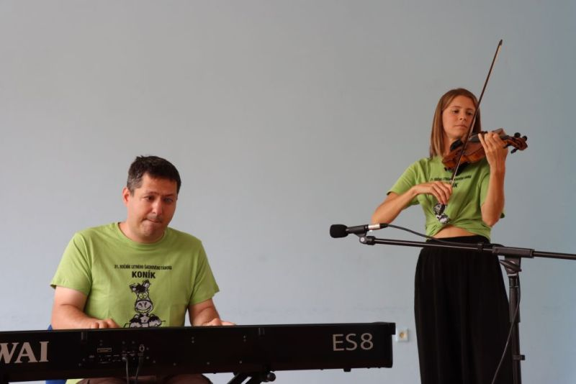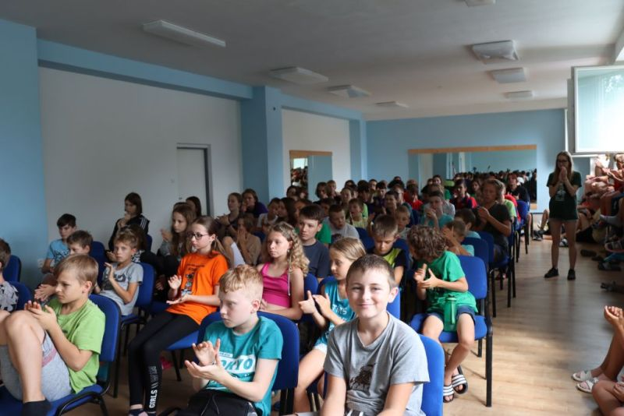

Z programu tohto ročníka mi ostáva spomenúť nočnú hru, ktorú sme absolvovali v noci zo soboty na nedeľu. Nakoľko sme však boli limitovaní informáciou o medveďoch v okolí Kľačna, náhrada mala byť najprv v priestore areálu, no počasie pridalo svoje argumenty a po dvoch dňoch dažďa sme sa rozhodli pre posledný možný variant a to hru v rámci interiéru GO Kľačno.

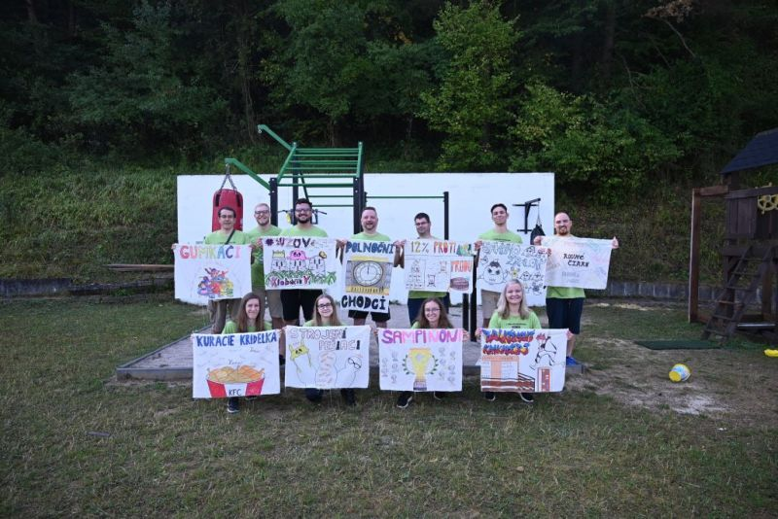

Čo si želať na záver? Budúci ročník pravdepodobne opäť ostávame v priestoroch GO Kľačno, v termíne 21.7.-30.7.2023, čiže opäť v strede letných prázdnin. Vydanie táborových propozícií plánujeme už na december/január, no pochopiteľne to nezávisí iba od nás. Veríme však, že najneskôr budú k dispozícii v priebehu januára a od ich zverejnenia bude možné prihlásiť sa. Samozrejme, budú možné aj vekové výnimky, len sa budú hodnotiť individuálne, s dôrazom na správanie počas predchádzajúcich ročníkov, vrátane toho posledného. Garantovanie účasti bude opäť vyžadovať zaslanie všetkých potrebných dokladov, ktoré budú uvedené v propozíciách. Na ústne prihlásenia, resp. na nekompletné prihlášky sa nebude brať žiadny ohľad, takže klasicky „Kto skôr príde...“ Oficiálna prihláška bude platiť opäť až po oficiálnom potvrdení účastníka vedúcimi.

Našim cieľom je neustále sa zlepšovať, a preto si určite pripravíme aj na budúci rok nejaké menšie či väčšie novinky. Chceme byť neustále efektívnejší a preto už aj teraz máme poznačených množstvo podnetov od nás (ale aj od účastníkov) a veríme, že naše spoločné fungovanie počas tábora skvalitnia ako celok.

Na záver by som sa chcel veľmi pekne poďakovať všetkým osobám, ktoré mi tento ročník (resp. aj minulé ročníky) pomohli zorganizovať a bez ktorých by to jednoducho nefungovalo. Toto podujatie je dlhodobo postavené na nezištnej pomoci, spolupráci, korektných ľudských vzťahoch, množstve zábavy, dobrej nálady a pozitívnej energie. Šesť dní dovolenky, po ktorých by ste si mali vziať ďalšiu na rekonvalescenciu, je pre mnohých z nás už dlhoročným údelom. No vďaka každoročnému množstvu vašich pozitívnych reakcií máme pred sebou vždy jeden veľký záväzok - túto akciu zopakovať. A tak sa určite stretneme s viacerými z vás aj budúci rok, počas 22. ročníka nášho Koníka. Veď byť v lete na Koníku, to sa skrátka musí!

za všetkých vedúcich,
Miroslav Roháček

